CM - Le verbe – Déroulé possible – Page a

S | Contenus | Exercices | Supports
1 | Le verbe : mot d’action, mot d’état | Exercices 1 et 2  Devoirs 1 et 2 | Porte-vues de leçons  Cahier d’essai  Cahier de TALM
2 | Le verbe : un mot qui a un infinitif | Exercices 3 et 4  Devoir 3 | Porte-vues de leçons  Cahier d’essai  Cahier de TALM
3 | Conjuguer un verbe : Les personnes  Rappel de la séance 2 : le verbe se conjugue avec une personne | Exercice 5  Devoir 4 | Porte-vues de leçons  Cahier d’essai  Cahier de TALM
4 | Conjuguer un verbe : Les temps  Rappel de la séance 2 : le verbe se conjugue avec un temps | Exercices 6 7  Devoir 5 | Porte-vues de leçons  Cahier d’essai  Cahier de TALM
5 | Groupes  Rappel de l’année précédente  Leçon  Entraînement | Exercices 8 9  Devoir 6 | Porte-vues de leçons  Cahier d’essai  Cahier de TALM
6 | Révision | Exercices 1 2 3 | Cahier de classe
7 | Evaluation |  | Fiches qui seront placées dans la pochette d’évaluations
S8 | Prolongement : activité d’écriture  Prévoir le travail sur une double page du cahier :  - page de gauche : 1er jet  - page de droite : 2ème jet |  | Cahier de classe

Sens de cet apprentissage :

1. La distinction Verbes d'action / Verbes d'état : Structurer la description et le récit
Pour les élèves, le verbe est presque toujours résumé à « ce qui fait l'action ». Aborder les verbes d'état casse ce préjugé et change leur posture face aux textes.
- Pour l'expression écrite : Les verbes d'action font avancer l'intrigue (mouvement, péripéties), tandis que les verbes d'état (être, paraître, sembler, devenir, rester...) fixent le décor, décrivent les émotions ou expriment des transformations. Comprendre cette nuance permet aux élèves de ne plus écrire uniquement des suites d'actions, mais d'enrichir leurs portraits et leurs descriptions.
- Pour la nuance de la pensée : Dire « Il est en colère » n'a pas la même valeur que « Il semble en colère » ou « Il devient en colère ». Travailler les verbes d'état, c'est leur apprendre à exprimer l'apparence, l'hypothèse ou le changement.

CM - Le verbe – Déroulé possible – Page b

2. L'Infinitif : La carte d'identité du verbe
L'infinitif est la forme « neutre » ou « abstraite » du verbe.
- Sortir du contexte : Trouver l'infinitif exige de déconnecter le sens du verbe de sa réalisation temporelle (passé, présent, futur) ou de son sujet. C'est un exercice de méta-cognition important : l'élève apprend à catégoriser les mots.
- L'outil du dictionnaire et de l'orthographe : C'est indispensable pour chercher un mot mal connu, mais aussi pour régler le problème récurrent du choix entre la terminaison en -é (participe passé) et -er (infinitif) en utilisant des verbes référents du 3ᵉ groupe (ex. mordre / mordu).

3. Les Personnes et les Temps : La cartographie du récit
Les notions de personne et de temps sont les balises GPS de la langue.
- En lecture (la cohérence énonciative) : Comprendre qui parle (1ᵉʳᵉ/2ᵉ personne) et de qui on parle (3ᵉ personne), ou repérer si l'histoire se déroule dans le passé, le présent ou le futur, est indispensable pour ne pas perdre le fil d'un texte littéraire ou documentaire complexe.
- En orthographe (la chaîne d'accord) : La personne est le pont entre le sujet et le verbe. Comprendre le système des personnes, c'est comprendre que le verbe « obéit » au sujet et adapte sa terminaison en conséquence.

4. Les Groupes : Classer pour automatiser l'orthographe
Les groupes de verbes sont un outil de classement purement morphologique.
- Créer des réflexes : La langue française compte des milliers de verbes, mais le 1ᵉʳ groupe en regroupe environ 90 %. En faisant comprendre aux élèves que les verbes d'un même groupe suivent la même « recette » (les mêmes régularités), vous réduisez considérablement la charge mentale liée à la mémorisation des conjugaisons.
- Préparer le 3ᵉ groupe : Identifier le 2ᵉ groupe (avec sa marque en -issant) permet d'isoler le 3ᵉ groupe, qui rassemble les verbes irréguliers les plus fréquents de la langue (aller, faire, dire, pouvoir, venir...).

En résumé : le sens global de votre séquence
Cette séquence ne sert pas juste à « étiqueter » des mots dans une phrase. Elle donne aux élèves les outils de démontage et de remontage de la langue :
- Comprendre la mécanique d'une phrase pour mieux lire et mieux orthographier.
- Varier et préciser son vocabulaire pour mieux décrire et raconter.

CM - Le verbe – Déroulé possible – Page c
Séance 1
Le verbe : mot d’action, mot d’état
Travail sur 2 petits textes
1 - Tom, Ludo et Nicolas jouent au basket. Tom attrape le ballon, puis il le lance dans le panier.
2 - Sam semble content. Il est concentré. Il paraît calme.

Quels sont les mots qui indiquent une action ? Un état ?
Comment appelle-t-on ces mots ? Des verbes. Préciser que ces mots sont des verbes conjugués.
Préciser qu’il est important de reconnaître, parmi tous les mots, ceux qui sont des verbes ; car ce sont des mots qui changent, qui ne s’écrivent pas toujours de la même façon. Certains mots ne changent pas, les verbes font partie des mots qui changent. Il est également important de savoir si un verbe est un verbe d’état ou un verbe d’action ; on verra pourquoi c’est important au cours de l’année (cf leçon sur l’attribut).

Leçon : souligner / surligner les mots importants.

Entraînement.

Séance 2
Le verbe : un mot qui a un infinitif ; Radical et terminaison
Travail sur des petites phrases :
Samir et toi marchez dans la rue.
Laura marche dans la rue.
Tu marcheras.
Sara et Léon marchaient rapidement.

Placer ces phrases sur la flèche du temps.
Qu’est-ce qui vous a permis de trouver le temps de chaque phrase ? C’est le verbe, grâce à ses terminaisons.
Souligner en rouge le verbe conjugué dans chacune des phrases.
Le verbe a donc différentes terminaisons selon le temps : passé, présent ou futur.
Comment s’appelle la partie du verbe qui n’est pas la terminaison ? Cette partie s’appelle le radical, c’est la partie qui porte le sens du mot. Ce radical peut rester identique à toutes les formes conjuguées du verbe, comme nous le voyons avec march/ez, march/e, march/eras, march/aient ; parfois le radical change selon les temps et les personnes, comme par exemple avec le verbe faire : je fai/s, ils f/ont.

Comparons les deux phrases au présent. Pourquoi, puisque ces deux phrases sont au présent, les deux verbes n’ont-ils pas la même terminaison ?
Parce que ce ne sont pas les mêmes personnes qui marchent. Entourer en vert les personnes qui exercent l’action dans ces deux phrases. Le verbe a donc différentes terminaisons selon les personnes qui exercent l’action.

Conclure : Le verbe change en fonction du temps et de la personne ; on dit alors qu’il se conjugue.

Quelle est la forme de ces verbes qui n’indique ni le temps ni la personne qui exerce l’action ?
C’est le verbe « marcher ». On appelle cette forme du verbe l’infinitif. C’est sous cette forme que l’on trouve les verbes dans le dictionnaire.
Puisque l’infinitif n’indique ni le temps ni la personne, qu’indique-t-il alors ? Le sens.
Quelles sont les différentes terminaisons des verbes à l’infinitif ? Faire chercher des verbes à l’infinitif en donnant des formes conjugués, de façon à ce que les élèves trouvent les terminaisons de l’infinitif :
je jouais ; ils obéissaient ; tu as fait ; nous pouvons (er ; ir ; re ; oir)

Pour bien comprendre ces notions, on peut imaginer que le verbe à l’infinitif dort dans le dictionnaire. Puis il s’éveille et va mettre ses habits de la personne (par exemple Laura) et du temps (passé, présent ou futur).

Proposer quelques exemples de verbes conjugués, les élèves écrivent sur l’ardoise la forme infinitive :

CM - Le verbe – Déroulé possible – Page d

ils conduisent ; elles s’amusaient ; tu pourras ; vous remplissez ; elles disent ; je crois ; nous rêvions ; j’ai grandi ; il verra ; ils aperçoivent ; il rétrécit ; nous avons mangé
Noter les réponses dans un tableau, afin de faciliter la mémorisation des terminaisons de l’infinitif.

er | ir | re | oir
s’amuser  rêver  manger | remplir  grandir  rétrécir | conduire  dire  croire | pouvoir  voir  apercevoir

Leçon : souligner / surligner les mots importants.

Entraînement.

Séance 8 : Activité d’écriture
Objectifs de réinvestissement :
- Alterner verbes d'action et verbes d'état.
- Rester rigoureux sur l'accord sujet-verbe (personne/nombre) et la cohérence des temps.
- Manipuler les groupes de verbes.

La Consigne :
« Tu es un sorcier, un scientifique ou un super-héros. Un jour, tu bois une potion ou tu touches un objet magique, et ton corps se transforme ! »

Ta mission : Écris un court texte (4 à 6 phrases) pour raconter cette scène, en respectant impérativement ces 3 contraintes :
- Utilise au moins un verbe d'état pour décrire ton état/changement et des verbes d'action pour ce que tu fais.
- Écris ton texte à la 1ère personne du singulier (JE) et au présent de l'indicatif.
- Consigne différenciée (Le défi des groupes) :
  - * : Utilise au moins un verbe du 1er groupe et un verbe du 2ème groupe.
  - ** : Utilise au moins un verbe de chaque groupe (1er, 2ème et 3ème groupe)

CM - Le verbe – Déroulé possible – Page e

Proposer un exemple de production attendue :
Version sorcier :

Je bois la potion verte. Soudain, ma peau devient invisible ! Je grandis à toute vitesse et ma tête touche le plafond. Je semble invincible !

Pour les élèves qui le souhaitent, s’inspirer de ce modèle afin d’écrire un texte version scientifique qui s’est trompé : il devient tout petit !

Pourquoi ce format est idéal après cette séquence ?
- La distinction Action / État devient évidente : La transformation force l'utilisation des verbes d'état (devenir, paraître, sembler) pour décrire l'apparence, et des verbes d'action (grandir, boire, sauter) pour péripéties.
- Auto-correction ludique et ciblée (3 minutes) : À la fin du temps d'écriture, demandez-leur de prendre deux surligneurs :
  - rouge : Surligner les verbes d'action.
  - rose : Surligner le(s) verbe(s) d'état.
  - Défi CM2 : Noter sous chaque verbe son infinitif et son groupe.
- Mise en valeur rapide : interroger 2 ou 3 élèves et demander au reste de la classe de relever les verbes d’état et verbes d’action, par exemple.

CM - Le verbe – Déroulé possible – Textes de la séance 1 - Page f

Tom, Ludo et Nicolas jouent au basket. Tom attrape le ballon, puis il le lance dans le panier.  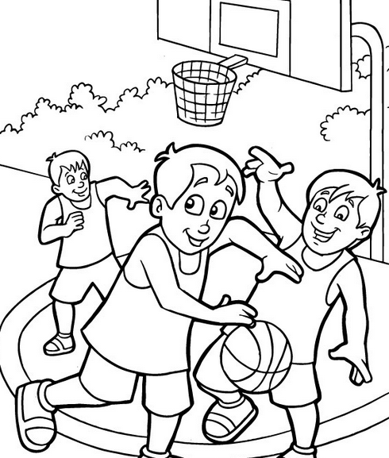 | Sam semble content. Il est concentré. Il paraît calme.  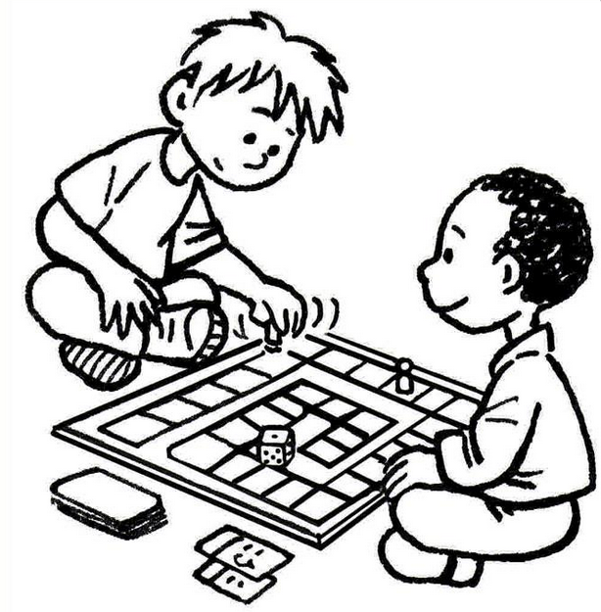

CM - Le verbe – Déroulé possible – Phrases de la séance 2 - Page g

Samir et toi marchez dans la rue.
Laura marche dans la rue.
Kenza marchera.
Sara et Léon marchaient rapidement.

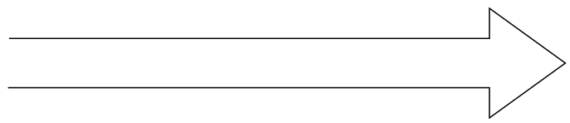

CM - Français - Leçon de conjugaison – Le verbe – Page 1

Le verbe : mot d’action, mot d’état

Qu’est-ce qu’un verbe ?
Un verbe est un mot. Le verbe est un mot qui indique soit une action, soit un état.
C’est un mot qui change, tout le temps ! Il faut donc bien savoir le reconnaître pour savoir comment l’écrire.

Une action  Tom, Ludo et Nicolas jouent au basket. Tom attrape le ballon, puis il le lance dans le panier.  Dans ces phrases, les trois verbes nous indiquent que Tom, Ludo et Nicolas font quelque chose et ils nous précisent ce qu’ils font : ils jouent, Tom attrape et lance. | Un état  Sam semble content. Il est concentré. Il paraît calme.  Dans ces phrases, les verbes n’indiquent pas qu’une action est faite. Ils nous indiquent l’état de Sam (content, concentré, calme).
  On dit que les verbes jouer, attraper, lancer sont
  des verbes d’action.
  On dit que les verbes être, paraître, sembler sont
  des verbes d’état.
  Il y a également :
  devenir, rester,
  avoir l’air.

Comment vérifier qu’un mot est un verbe ?

Tu peux mettre le verbe conjugué à l’infinitif (ça ne marche pas avec les autres mots).

Exemple :  Sara et Léon marchaient rapidement.  « marchaient » est bien un verbe. | Contre-exemple :  Sara et Léon marchaient rapidement.  « rapidement » n’est pas un verbe.
   |  | 
  marchaient |  | marcher
  rapidement |  | ???

CM - Français - Leçon de conjugaison – Le verbe – Page 2

Le verbe : un mot qui a un infinitif

Comment est formé un verbe ?
Un verbe est un mot qui a un radical et une terminaison. Le début du mot s’appelle le radical. C’est la partie du verbe qui indique ce que veut dire le verbe. La fin du mot s’appelle la terminaison. C’est la partie du verbe qui indique le temps et la personne. Cette terminaison change.

Dans certains cas le radical ne change pas : march/e, march/ez, march/eras (verbe marcher).

Dans d’autres cas le radical change : fai/sait, fe/ra (verbe faire).

Un verbe est un mot qui a deux formes :

- soit il est conjugué  et il indique le sens, le temps de l’action et la personne qui exerce l’action.  Exemples :  Samir et toi marchez dans la rue.  Laura marche dans la rue.  Tu marcheras.  Sara et Léon marchaient rapidement. |  | - soit il est à l’infinitif  et il n’indique que le sens (ce que le verbe veut dire).  marcher  Si tu cherches un verbe dans le dictionnaire, tu le trouveras à l’infinitif.

Comment reconnaître un verbe à l’infinitif ?
On regarde sa terminaison. Voici les terminaisons des verbes à l’infinitif :
- er : comme chanter
- ir : comme grandir
- re : comme faire
- oir : comme pouvoir

Comment mettre un verbe conjugué à l’infinitif ?
On peut utiliser la méthode « il faut ... ».

Exemple :
Tu marcheras.
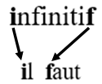
Quel est l’infinitif du verbe conjugué « marcheras » ?

Il faut … marcher.
« marcher » est donc l’infinitif de « marcheras ».

CM - Français - Leçon de conjugaison – Le verbe – Page 3

Conjuguer un verbe

Un verbe est un mot qui se conjugue, cela veut dire que sa terminaison change…

en fonction des personnes | en fonction des temps
Ces personnes sont représentées par des pronoms personnels sujets.  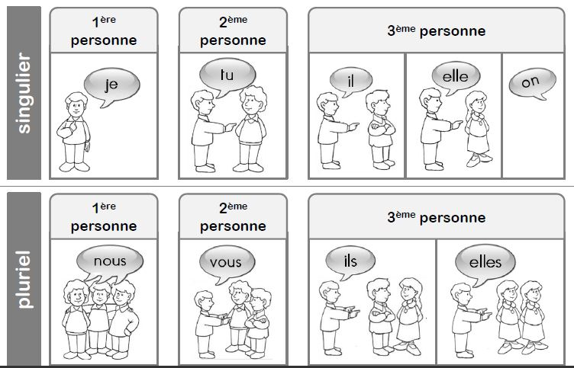 | 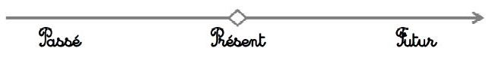  je marchais je marche je marcherai  D’autres mots que les verbes apportent des précisions concernant le temps de la phrase :
  pronom | verbe conjugué
  je | marche
  tu | marches
  il | marche
  elle | marche
  on | marche
  nous | marchons
  vous | marchez
  ils | marchent
  elles | marchent
  passé | présent | futur
  Avant Hier  La semaine dernière  Il y a très longtemps  Autrefois Jadis | En ce moment  Maintenant  Actuellement | Plus tard Demain  La semaine prochaine  Dans plusieurs années

Quelques précisions concernant les pronoms personnels sujets…

quelqu’un + moi  = nous | quelqu’un + toi  = vous | un garçon + une fille  ou un seul garçon et des filles  = ils
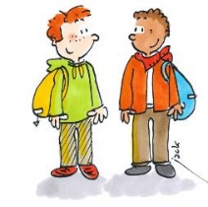  Mon copain et moi allons à l’école ensemble. | 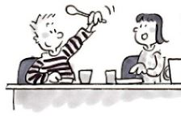  Louise et toi mangez à la cantine. |     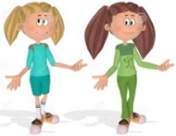  Le garçon et les filles vont à la cantine.

CM - Français - Leçon de conjugaison – Le verbe – Page 4

Le verbe : Groupes

Rappel
Un verbe possède deux formes : le verbe conjugué, et le verbe à l’infinitif.
Le verbe à l’infinitif sert de forme repère dans le dictionnaire.

Les groupes
L’infinitif va permettre de répartir les verbes selon des groupes, qui présentent des ressemblances.
Cela va nous permettre de savoir conjuguer les verbes.
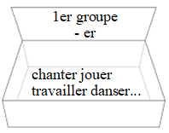 | 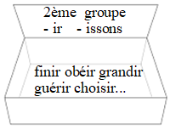 | 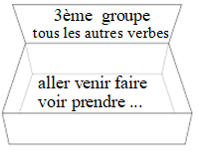

A retenir :
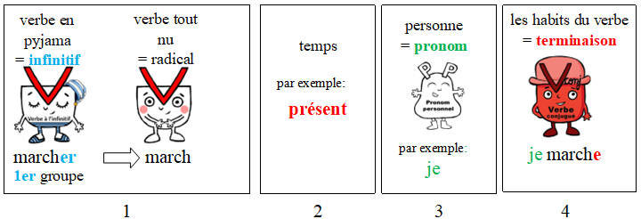

CM1 - Cahier d’essai – Le verbe – Page 1
1 – Copie les verbes conjugués :
a* | Le chat regarde son ombre. | .......................................
b* | Mes frères partent pour les vendanges. | .......................................
c* | Elles dansent le hip-hop. | .......................................
d* | Dans la cuisine le chat a mangé un morceau de viande. | .......................................
e* | Ma sœur cherche son marteau. | .......................................
f** | Le maçon a construit un mur. | .......................................
g** | Léo dormira ce soir chez mamie. | .......................................
h** | Au plafond l’araignée tisse sa toile. | .......................................
i** | Le capitaine est très fier de son bateau. | .......................................
j** | Samia se régale avec ce gâteau. | .......................................

2 – Classe les verbes en deux colonnes : verbes d’état, verbes d’action :
a* - travailler – chanter – devenir – réfléchir – paraître - avoir l’air – sembler – rester - être
partir – jouer - grandir
b** - j’ai sauté - tu deviens - il parait - on finit - nous dessinons - elle a couru - vous êtes
tu as l’air - il semble - on reste

3 – Souligne en rouge les verbes conjugués ; entoure en bleu les terminaisons des verbes à l’infinitif :
a* | bois | vouloir | sembles | finissons | rougir
a* | descendre | mange | rêver | comprendre | observez

b** | envoyons | peuvent | courir | se taire | sors
b** | voir | sortir | digère | découvrent | rêver

4 – Ecris l’infinitif de ces verbes conjugués :
a* - il travaille – nous obéissons – vous prenez – elles boivent – vous faites

b**- ils peuvent - vous voudrez – elle dit – ils verront – j’ai mangé

5* – Complète les phrases avec un pronom personnel sujet :
a - Ce jeu vidéo est neuf mais .......... ne fonctionne pas.
b - Léa et Djamila ont peu dormi, .......... doivent se reposer.
c - Tes frères ont rangé leur chambre, ensuite .......... sont sortis jouer au ballon.
d - Ma cousine est généreuse, .......... aide beaucoup les autres !
e - Toi, .......... veux un café ou un thé ?
f - Moi, .......... souhaite devenir pilote d’avion !
g - Mes parents et moi .......... sommes prêts à partir.
h - Ton frère et toi .......... avez bu une limonade.
i - Tout le monde aura des vacances, .......... est content !
CM1 - Cahier d’essai – Le verbe – Page 2

6 – Pour chaque phrase écris passé, présent ou futur :
a* | Dimanche dernier, je suis allé chez ma grand-mère. | ............................
b* | Autrefois, les élèves écrivaient avec une plume. | ............................
c* | Demain soir, mon grand-père fera de la soupe aux légumes. | ............................
d* | La semaine dernière, nous sommes allés au zoo. | ............................
e* | Maintenant les garçons jouent au football dans la cour. | ............................
f** | La poule picore dans la cour de la ferme. | ............................
g** | Le train entrera en gare dans trois minutes. | ............................
h** | Mon frère fait du water-polo. | ............................
i** | Je ferai du bateau. | ............................
j** | Ma tante emmènera la voiture au garage. | ............................

7 – Complète chaque phrase avec l’indicateur de temps qui convient : hier matin, maintenant, dans une heure.
a – .......................................... je recopie la liste de fournitures et nous irons les acheter .......................................... .
b - .......................................... Tom a oublié de prendre ses affaires de gymnastique.
c - ............................................. ce sera l’heure de la récréation.
d – Tu as cueilli de nombreuses pommes .......................................... et .......................................... tu prépares une tarte.

8* – Classe les verbes en trois colonnes : 1er groupe, 2ème groupe, 3ème groupe :
rougir – blanchir – sortir – chanter – accepter – aller - prendre – voir – remplir - se lever
1 | 2 | 3
..............................................  ..............................................  .............................................. | ..............................................  ..............................................  .............................................. | ..............................................  ..............................................  ..............................................  ..............................................

9 – Ecris l’infinitif de chaque verbe conjugué. Puis classe les verbes en trois colonnes : 1er groupe, 2ème groupe, 3ème groupe :
a* - il bondit – elle se repose – elles viennent – nous danserons - tu vas – elle a rétréci
b** - vous voyez – ils ont menti – tu frémis – elle encourage – ils rougissent – on s’est lavé

1 | 2 | 3
..............................................  ..............................................  ..............................................  .............................................. | ..............................................  ..............................................  ..............................................  .............................................. | ..............................................  ..............................................  ..............................................  ..............................................

CM1 - Cahier de classe – Le verbe – Page 1
1 – Recopie les verbes conjugués :
a* - Maman épluche les pommes.
.....................................................................................................................................................
b* - Hier, Tom a préparé des crêpes.
.....................................................................................................................................................
c* - Mon petit frère joue avec des cubes.
.....................................................................................................................................................
d* - Nous sommes très contents !
.....................................................................................................................................................
e* - La boue salit mon pantalon.
.....................................................................................................................................................
f** - Le chien aboie dans la nuit, il nous empêche de dormir !
.....................................................................................................................................................
g** - Nous terminerons les exercices de conjugaison puis nous irons en récréation.
.....................................................................................................................................................
h** - Avez-vous faim ?
.....................................................................................................................................................
i** - Le maître a écrit la leçon au tableau, les élèves la recopient.
.....................................................................................................................................................
j** - Les élèves ont poussé leur table contre le mur pour faire de la place.
.....................................................................................................................................................

2* – Classe les verbes en deux colonnes : verbes d’état, verbes d’action :
être – prendre – paraître – sembler – devenir – sauter – rester - avoir l’air – vernir - lancer
Verbes d’action | Verbes d’état
................................... ..................................  ................................... .................................. | ................................... ..................................  ................................... ..................................  ................................... ..................................

3* – Ecris l’infinitif de ces verbes conjugués :
je récite - tu prends - vous obéissez - elles marchent – elles se sont grattées - tu applaudis
.....................................................................................................................................................
elles sont arrivées - nous avons compris - on arrive – j’irai
.....................................................................................................................................................

4* – Complète les phrases avec un pronom personnel :
a – Mon frère et moi, ……… apprenons notre poésie.
b – Le maître, ……… donne la parole aux élèves.
CM1 - Cahier de classe – Le verbe – Page 2
c – Ces tartes aux fraises, ……… semblent délicieuses !
d – Tout le monde participe, ……… est tous content !
e – Léa, ……… finit rapidement son dessin.
f – Léon et Léa, ……… cherchent un mot dans le dictionnaire.
g – Moi, ……… viens à quelle heure ?
h – Ta tante et toi, ……… préparez une tarte aux pommes.
i – Toi, ……… en penses quoi ?

5 – Pour chaque phrase écris passé, présent ou futur :
a* - La semaine prochaine nous irons à la piscine. ..........................................
b* - En ce moment j’apprends ma poésie. ..........................................
c* - Hier, il a fait chaud ! ..........................................
d** - Mon oncle nous a emmenés au fast-food. ..........................................
e** - Elle achètera des légumes. ..........................................
f** - La princesse mange une pomme. ..........................................

6* – Complète chaque phrase avec un indicateur de temps : la semaine prochaine, hier, autrefois, maintenant.
a – .......................................... la boulangère m’offrait de délicieux bonbons.
b - .......................................... vous avez terminé votre travail assez tard.
c - ............................................. Camille recevra son colis.
d – Tu as ramassé de nombreuses poires .......................................... et .......................................... tu prépares des compotes.

7* – Classe les verbes en trois colonnes : 1er groupe, 2ème groupe, 3ème groupe :
agrandir – jouer – descendre – planer – vernir – sortir – obéir – écouter - aller

1 | 2 | 3
..............................................  ..............................................  .............................................. | ..............................................  ..............................................  .............................................. | ..............................................  ..............................................  ..............................................

8** – Ecris l’infinitif de chaque verbe conjugué. Puis classe les verbes en trois colonnes : 1er groupe, 2ème groupe, 3ème groupe :
a* - je sais – ils ont descendu – elle mélange – il rugit – nous nous levons – j’ai fini
b** - je fais – vous remplissez – ils se sont endormis – tu ajoutes – tu as rougi – on pense

1 | 2 | 3
..............................................  ..............................................  ..............................................  .............................................. | ..............................................  ..............................................  ..............................................  .............................................. | ..............................................  ..............................................  ..............................................  ..............................................
CM1 - Cahier de Travail à la Maison - Conjugaison
Je suis au point sur le verbe quand…

1 - Je sais repérer un verbe conjugué dans une phrase (souligne en rouge les verbes conjugués).
On achètera un marteau et on plantera des clous.
Les élèves réfléchissent et terminent leur travail.
Amélie a récité sa poésie puis elle est retournée à sa place.
Gabriel lit une histoire, son petit frère l’écoute attentivement.
Le jardinier a arrosé le potager, puis il a fermé le robinet.

2 - Je sais repérer les verbes d’action / les verbes d’état (entoure les verbes d’état ; surligne les verbes d’action).
arroser | devenir | grandir | avoir l’air | paraître
sembler | comprendre | être | rester | voir

3 - Je sais trouver l’infinitif d’un verbe conjugué (écris l’infinitif de chaque verbe).
je comprends | tu chantes | il grandit | ils font
on a pris | ils se promènent | vous rêvez | ils sont tombés

4 - Je sais remplacer une personne par un pronom personnel sujet (écris le PPS).

  a | Ma sœur et moi, ........ adorons les glaces !
  b | Cette armoire, …….. est ancienne !
  c | Jeanne, Léa et Lorenzo, ……. marchent dans les flaques !
  d | Toi, ……. choisis quelle pâtisserie ?
  e | Les hirondelles, ……. reviennent quand ?
  f | Ce chien, …… est agressif !
  g | Léon et toi, ........ détestez les épinards !
  h | Tout le monde va au concert, …… est content !
  i | Moi, …… préfère les romans policiers.

5 - Je sais trouver le temps d’une phrase : passé, présent ou futur (écris passé, présent ou futur).
Autrefois nous mangions tous les jours à la cantine. ………………..
En ce moment, je lis un roman. ………………..
La semaine prochaine, je ramasserai des champignons. ………………..
Demain, ils prépareront une mousse au chocolat. ………………..

... et mettre un indicateur de temps : hier, maintenant, demain matin.
............................................................... nous irons à la plage !
............................................................... ils lui ont fait peur !
............................................................... nous avons cueilli des mûres et ............................................... nous faisons des confitures.

6 - Je sais trouver le groupe d’un verbe (écris le groupe de chaque verbe).
* s’amuser connaître maigrir prendre aller sortir obéir elles disent

** je vais j’ai pris nous arrêtons il verra je suis sorti il vernit elle blanchit nous faisons

Evaluation prévue le …. / …. / 2 0 . .
CM1 - Evaluation de conjugaison – Page 1
Signature :

NA | PA | A | Nom : .......................................... Prénom : ........................................... .... / .... / 20 . .  Evaluation * aménagée ** ordinaire
 |  |  | Maîtriser le verbe : le reconnaître, distinguer verbe d’action et verbe d’état, maîtriser les personnes et les temps, donner l’infinitif d’un verbe conjugué, donner le groupe d’un verbe.

1 – Pour chaque phrase, souligne en rouge le(s) verbe(s) conjugué(s) :

a* | Mon frère prend des cours de judo. | f** | Tu allumes ton ordinateur et tu travailles.
b* | Le camion a transporté des troncs d’arbres. | g** | Mon frère se réveille tous les matins à  sept heures.
c* | Les oiseaux reviennent des pays chauds. | h** | Les écureuils ont grignoté une pomme.
d* | Le chien de la ferme aboie toutes les nuits. | i** | Pourquoi es-tu en retard ?
e* | Les joueurs de rugby arrivent sur le terrain. | j** | As-tu soif ?

2* – Classe les verbes en deux colonnes : verbes d’état, verbes d’action :
danser – réfléchir – être – arroser – devenir – paraître – tondre – avoir l’air – sembler - rester
Verbes d’action | Verbes d’état
................................... ..................................  ................................... .................................. | ................................... ..................................  ................................... ..................................  ................................... ..................................

3 – Ecris l’infinitif des verbes suivants :
a* - il est – je grandis – vous apprendrez – nous venons – elles arrosent – j’ai
.....................................................................................................................................................
b** - tu termineras – ils arrivent – on écrit – tu as réfléchi – vous avez pris
.....................................................................................................................................................

4* – Complète les phrases avec un pronom personnel :
a - Ces chaussures sont neuves, ........ me font mal aux pieds !
b - Léo et Lisa, ……. sautent dans les flaques !
c - Toi, …… iras au cinéma ce soir ?
d - Léa écrit sur son cahier, ........ s’applique !
CM1 - Evaluation de conjugaison – Page 2

e - Simon est habillé chaudement, mais ........ a froid.
f - Michel et moi, ........ pouvons encore réussir l’examen !
g - Moi, ……. prendrai un café !
h - Ton frère et toi, ........ nagez très vite !
i - Tout le monde se dépêche, …… est pressé !

5 – Pour chaque phrase, écris passé, présent ou futur :

a* | Autrefois, on lavait la lessive à la main.  ……………………… | f** | Je chante en travaillant.  ………………………
b* | Demain, on achètera des glaces.  ……………………… | g** | Elle est tombée de vélo.  ………………………
c* | L’an prochain, je t’offrirai un bracelet.  ……………………… | h** | Elle n’est pas contente parce que sa voiture est en panne.  ………………………
d* | Hier, il s’est couché très tard.  ……………………… | i** | Papa nous racontera une histoire.  ………………………
e* | En ce moment, mon frère tond la pelouse.  ……………………… | j** | Je rangerai mes livres.  ………………………

6* – Complète chaque phrase avec un indicateur de temps : dans quelques années, demain, hier, en ce moment.
a – .......................................... nous utiliserons tous l’intelligence artificielle.
b - .......................................... vous irez à la patinoire.
c - ............................................. Camille a reçu son colis.
d – ............................................. tu ramasses des prunes et .......................................... tu prépareras des confitures.

7* – Ecris le groupe de ces verbes :
vendre - se cacher - obéir - jouer - pouvoir - grandir – maigrir – sortir – crier – aller
.....................................................................................................................................................

